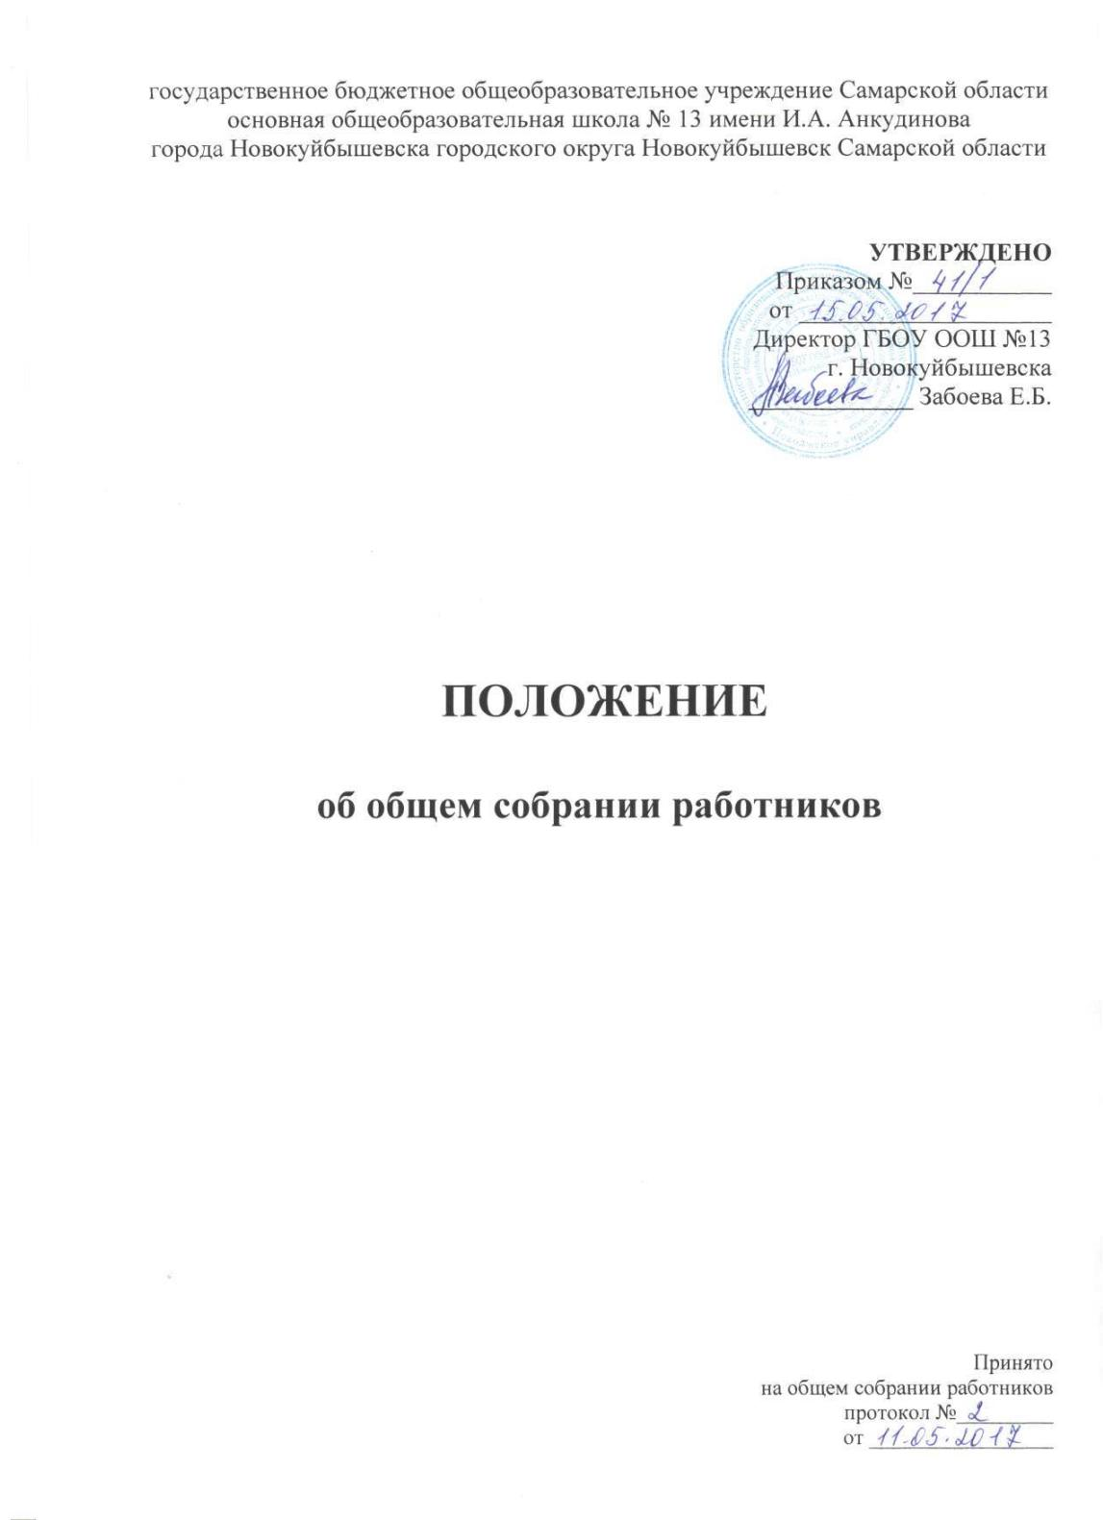
- Общие положения
- Настоящее Положение об Общем собрании работников государственного бюджетного общеобразовательного учреждения Самарской области основной общеобразовательной школы № 13 имени И.А. Анкудинова города Новокуйбышевска городского округа Новокуйбышевск Самарской области (далее - Школа) разработано в соответствии с Законом Российской Федерации от 29.12.2012 № 273-ФЗ «Об образовании в Российской Федерации», другими нормативными правовыми актами, действующими в сфере образования. Трудовым кодексом Российской Федерации, Уставом образовательной организации и распространяется на всех работников, состоящих в трудовых отношениях с ГБОУ ООШ № 13г.Новокуйбышевска.
- Настоящее Положение определяет порядок функционирования и компетенцию Общего собрания работников (далее по - Общее собрание) ГБОУ ООШ № 13 г. Новокуйбышевска.
- Общее собрание является коллегиальным органом управления Школой.
- Общее собрание Организации решает общие вопросы организации деятельности трудового коллектива (вопросы внутреннего трудового распорядка, режима функционирования учреждения, проекты локальных актов, регулирующих трудовые отношения и иные непосредственно связанные с ними отношения, рассматривает вопросы трудовых споров (конфликтов)).
- Настоящее Положение вступает в силу со дня его утверждения.

- Цели и основные задачи Общего собрания
2.1. Основной целью Общего собрания является реализация, защита прав и законных интересов работников.
2.2. 0сновными задачами Общего собрания являются:
- участие в управлении Школой;
- развитие инициативы работников;
- взаимодействие с другими органами управления Школы.

- Организация деятельности Общего собрания
  - В заседании общего собрания, могут принимать участие все работники, состоящие в трудовых отношениях со Школой.
3.2.Общее собрание считается правомочным, если в нем участвуют более 2/3 от общего числа членов коллектива.
3.3. На заседании Общего собрания избирается председатель и секретарь Общего собрания.
Председатель Общего собрания:
- организует деятельность Общего собрания;
- информирует работников о предстоящем заседании не менее чем за 7 дней до его проведения;
- организует подготовку и проведение Общего собрания (совместно с администрацией Школы);
- определяет повестку Общего собрания (совместно с членами Общего собрания и администрацией Школы);
- контролирует выполнение решений Общего собрания.
- Председатель и секретарь Общего собрания избираются на один год.
- По решению Общего собрания срок их полномочий может быть изменен (сокращен, увеличен).
3.4.Общее собрание созывается директором Школы по мере необходимости, но не реже двух раз в год.
- При необходимости оперативного рассмотрения отдельных вопросов может быть проведено внеочередное Общее собрание, которое проводится по инициативе директора, председателя профсоюзного комитета или инициативе большинства работников Школы.
- Решение на Общем собрании принимаются большинством голосов от числа присутствующих членов Общего собрания.
- Заседания Общего собрания протоколируются. Ведет протоколы секретарь Общего собрания.
В протоколе фиксируются:
- дата проведения;
- количество присутствующих (отсутствующих) членов Общего собрания;
- повестка дня;
- ход обсуждения вопросов;
- предложения, рекомендации и замечания;
- решение.
- Протоколы подписываются председателем и секретарем Общего собрания.
Книга протоколов Общего собрания за год нумеруется постранично, прошнуровывается, скрепляется печатью Школы и подписывается директором Школы.
Книга протоколов Общего собрания хранится в делах Школы и передается по акту (при смене руководителя, передачи в архив).
- Секретарь Общего собрания направляет материалы заседания (выписку из протокола) соответствующим лицам или органам управления Школы.

- Функции Общего собрания
- К компетенции Общего собрания относится:
- разработка и принятие коллективом Устава, изменений и дополнений к Уставу, внесение их на утверждение Учредителям;
- решение вопроса о необходимости заключения с работодателем Коллективного договора;
- разработка и принятие Коллективного договора;
- разработка и принятие Правил внутреннего трудового распорядка Школы;
- заслушивание отчетов администрации и органов управления Школы по вопросам их деятельности;
- определение численности и срока полномочий комиссии по трудовым спорам, избрание ее членов;
- заслушивание сторон, подписавших Коллективный договор о его выполнении;
- принятие решения об объявлении забастовки и выбора органа, возглавляющего забастовку;
- рассмотрение иных вопросов деятельности Школы, вынесенных на рассмотрение руководителем или органом управления Школы.
- право на ведение коллективных трудовых споров с использованием установленных федеральным законом способов, включая право на забастовку и выборы органа, возглавляющего забастовку.

- Права и обязанности членов Общего собрания
- Члены Общего собрания имеют право:
- беспрепятственно участвовать во всех заседания Общего собрания;
- вносить предложения по ходу работы Общего собрания;
- требовать исполнения решений, принятых на Общем собрании.
- Члены Общего собрания обязаны:
- посещать заседания Общего собрания;
- активно участвовать в работе заседаний Общего собрания;
- выполнять решения, принятые на Общем собрании.
- Ответственность Общего собрания
- Общее собрание несет ответственность:
- за выполнение, выполнение не в полном объеме или не выполнение закрепленных за ним задач и функций;
- за соответствие принимаемых решений законодательству Российской Федерации.

7. Заключительные положения
- Изменения и дополнения в настоящее Положение вносятся Общим собранием и принимаются на его заседании.
- Срок настоящего Положения не ограничен. Положение действует до принятия нового.

